06.01 Reale Nutzung der bebauten Flächen
06.02 Grün- und Freiflächenbestand
06.01.1 Reale Nutzung
06.02.1 Reale Nutzung und Vegetationsbedeckung 2021-24

Einleitung
Die Karten und Daten zu Flächennutzung und Stadtstruktur des Umweltatlas gehen auf Konzepte und Strategien aus den 1980er Jahren zurück. Datengrundlagen, Methode und Ziel der Erhebung haben sich seitdem zum Teil verändert. Gleichzeitig hat die differenzierte, stadtweit flächendeckende Realnutzungskartierung immer mehr an Bedeutung gewonnen.
Von der räumlichen und fachlichen Differenzierung her ist die Realnutzungskartierung für eine Vielzahl von Anwendungen im Umweltbereich und in der Stadt- und Landschaftsplanung von grundlegender Bedeutung und auch in Zukunft eine unverzichtbare Grundlage. So werden aus den Kartiereinheiten bspw. Indikatoren abgeleitet, die Eingang in die Erarbeitung verschiedener ökologischer Planungsgrundlagen und in die gesamtstädtische raumbezogene Planung finden.
Die Informationen über die reale Flächennutzung und die Flächentypen / Stadtstruktur werden dabei, wie andere im Rahmen des Informationssystems Stadt und Umwelt (ISU) erarbeitete Daten auch, auf einem einheitlichen räumlichen Bezugssystem verwaltet und bearbeitet. Dies ermöglicht die Überlagerung der Datenbestände untereinander und gewährleistet eine problemlose fachübergreifende Datenauswertung.
Der Raumbezug des Informationssystems Stadt und Umwelt (im Folgenden ISU5) und die Fachdatenbestände zu den Nutzungsdaten werden zwischen den bisher 5-jährigen Aktualisierungszyklen (zuletzt 2020) ab 31.12.2021 jährlich fortgeschrieben. Hintergrund dafür ist die Tatsache, dass es im Land Berlin einerseits keine jahresaktuelle Erfassung der realen Flächennutzung auf gesamtstädtischer Ebene gibt, anderseits der Bedarf an möglichst aktuellen Informationen aufgrund der zahlreichen Veränderungen in der Landnutzung stetig zunimmt. Der Schwerpunkt der jährlichen Fortschreibung liegt auf der Aktualisierung der dem Informationssystem Stadt und Umwelt zugrunde liegenden statistischen Blöcke sowie der Erfassung von Nutzungsänderungen aufgrund von baulichen Veränderungen. Der Umfang der jährlichen Fortschreibung ist damit geringer als der der 5-jährlichen Fortschreibung, in der eine größere Auswahl an Geo-Fachdatensätzen zur Prüfung der realen Flächennutzung herangezogen wird. Umfangreiche Informationen zum Hintergrund des ISU, den verschiedenen Flächennutzungen und -typen sowie den 5-jährlichen Fortschreibungen sind in der Gesamtdokumentation 2020 zu finden (SenSW 2021).
Zusätzlich zur Aktualisierung der Geometrie und Nutzungsdaten wurde im Zuge der jährlichen Fortschreibung 2021 eine geometrische Anpassung der ISU5-Block(teil)flächengrenzen an die ALKIS-Bezirks- und Landesgrenzen durchgeführt.

Datengrundlage
Die jährliche Fortschreibung beruht auf zwei Schwerpunkten. Dies ist einerseits die Überprüfung und Anpassung der Haupt- und Metablockgrenzen des ISU5 an neue und aktualisierte statistische Blöcke des RBS, die durch das Amt für Statistik Berlin-Brandenburg (AfS) definiert werden. Andererseits wurden Nutzungsänderungen erfasst, die im Zusammenhang mit baulichen Veränderungen stehen. Dazu wurden die Baufertigstellungsdaten des AfS sowie Daten des Wohnbauflächen-Informationssystems (WoFIS) herangezogen, um Prüfflächen zum Neubau oder Abriss zu identifizieren. Wenige Flächen wurden außerdem aufgrund von Änderungen im Grünanlagenbestand geprüft.
Zur Identifizierung der Realnutzung im Zuge der Nutzungsüberprüfung wurden weiterhin verschiedene Fachdatensätze, beispielsweise zum Gebäudealter, der landwirtschaftlichen Nutzung oder den Bodengesellschaften, unterstützend verwendet.
Nachfolgend sind alle Datengrundlagen, die für die Jährliche Aktualisierung des Raumbezugs des Informationssystems Stadt und Umwelt (ISU5) verwendet wurden, aufgelistet.
Ausgangsdaten:
- Blockkarte des Informationssystems Stadt und Umwelt (ISU5)
- Straßenflächen des Informationssystems Stadt und Umwelt (ISU5)

Daten der Senatsverwaltung für Stadtentwicklung und Umwelt:
- Amtliches Liegenschaftskatasterinformationssystem – ALKIS (Geoportal Berlin)

- Bodengesellschaften des Informationssystems Stadt und Umwelt (ISU5)
- Digitale Orthophotos (Geoportal Berlin), Befliegungen
- Gebäudealter der Wohnbebauung (Umweltatlas)
- Gesammelte Merkposten seit der letzten Fortschreibung
- Grünanlagen- und Spielplatzbestand (Geoportal Berlin)
- Karte von Berlin 1:5.000 (K5) (Geoportal Berlin)
- Kleingartenbestand (Geoportal Berlin)
- Moorgebiete und Bodentypen (Umweltatlas)
- Straßenbefahrung 2014 (Geoportal Berlin)
- Übergeordnetes Straßennetz
- Wohnbauflächen-Informationssystem (WoFIS), SenStadtWohn Berlin

Daten externer Quellen:
- Baufertigstellungen, Amt für Statistik Berlin-Brandenburg (AfS)
- Statistische Blöcke, Amt für Statistik Berlin-Brandenburg (AfS)
- Digitales Feldblockkataster, Landwirtschaftliche Referenzparzellen, Ministerium für Ländliche Entwicklung, Umwelt und Landwirtschaft Brandenburg

Methode

Kartierregeln
Eine ausführliche Beschreibung der Kartierregeln ist in der Gesamtdokumentation 2020 im Teil II zu finden (SenSW 2021). An diese Stelle sollen die wichtigen Kartierregeln stichpunktartig als Übersicht dargestellt werden.
- Mindestgröße: ISU-Blockteilflächen werden nur ab einer Mindestgröße von 1 ha und Mindestbreite von 20 m gebildet. Innerhalb eines Blocks mit unterschiedlichen Nutzungen, die unterhalb der Erfassungsgrenze von 1 ha liegen, wird nach dem Dominanzprinzip entschieden, d. h. die Nutzung, die den größeren Flächenanteil einnimmt, wird kartiert. In Ausnahmefällen, z. B. zur Abbildung besonders schutzwürdiger Bodengesellschaften oder zur Abgrenzung von Bahnflächen, darf von der Mindestgröße abgewichen werden.
- Neue Block(teil)schlüssel: Bei Bildung einer neuen zusätzlichen Blockteilfläche wird dieser der jeweils nächsthöhere noch nicht vergebene Blockteilschlüssel zugewiesen. Die verkleinerte Blockteilfläche mit der alten Nutzung behält den alten Schlüssel.
- Zusammenlegung Blockteilflächen: Im Falle der Zusammenlegung von Block(teil)flächen behält die Fläche einen der alten Blockteilschlüssel, meist den der größeren Fläche oder den der Fläche, deren Nutzungsattribute beibehalten werden.
- Abweichungen zwischen ISU- und RBS-Block:
  - Bei starken Unstimmigkeiten der RBS-Blockgrenzen wird Rücksprache mit dem AfS gehalten und es erfolgte eine Korrektur des betreffenden RBS-Blockes.
  - Verkehrsbegleitgrün: Verkehrsbegleitgrün entlang von Straßen ist nicht Teil der Straßenfläche, sondern soll im angrenzenden ISU-Block enthalten sein.
  - Abgrenzung Straßenland: Alle Flächen der ALKIS-Kategorien „Klassifizierung nach Straßenrecht“‘ und der LGV-Kategorie „Tiefbau des Bezirks“ gelten nach den AfS-Regeln als Block-externe Flächen, sind in der ISU-Karte jedoch Teil der Blöcke. Dies betrifft z. B. größere, an das Straßenland angrenzende Parkplätze.
  - Flächendifferenzierungen innerhalb des Straßenlandes wie Mittelstreifen und Mittelinseln werden in der RBS-Geometrie nicht erfasst.
  - Wege: Parkwege sind generell Teil der Parkfläche und werden nicht dem Straßenland zugeordnet. Größere Waldwege, die bereits als Teil der Klasse Straßenland abgegrenzt sind und gleichzeitig keine Grenze eines RBS-Blockes darstellen, sollen so belassen werden. Für Bürgersteige soll eine möglichst differenzierte Abgrenzung auf Grundlage von (nichtbelaubten) Luftbildern und dem Geodatensatz der Straßenbefahrungsdaten durchgeführt werden.
- Neue Nutzung im Luftbild noch nicht erkennbar: Es sind nur die auf dem Luftbild zu erkennenden existierenden Nutzungen bzw. Baustellen in die neuen Blöcke einzutragen. Baulichkeiten, die geplant sind, aber noch nicht existieren, werden nicht abgebildet.
- Brücken: Schienenstränge werden durchgängig abgebildet. Im Fall von Autobahnbrücken wird die unter der Brücke liegende Nutzung kartiert.
- Beachtung von Grenzen der Bodengesellschaften: Die Beibehaltung von Bodengesellschaftsgrenzen im besiedelten Bereich spielt eine untergeordnete Rolle. Wichtiger ist hier eine exakte Abgrenzung der im Luftbild sichtbaren Nutzung.

Methodik der Dokumentation
Der Datenbestand der Block- und Blockteilflächen wurde im Zuge der Fortschreibung sowohl auf Ebene der Geometrie als auch der Sachdaten (Attribute WOZ, GRZ, TYP) geändert. Um diese Änderungen detailliert und nachvollziehbar zu dokumentieren, wurde dieselbe Methode zur Dokumentation der Änderungen angewendet wie bei den Kartierungen 2021, 2022 und 2023 (siehe SenStadt 2023), die geringfügig abgewandelt wurde (siehe Gesamtdokumentation 2020, Kap. 10). Das Vorgehen zur Dokumentation beruht auf dem block(teil)flächenbezogenen Erfassen verschiedener Attribute, die als numerische Felder oder Textfelder im Geodatensatz der ISU-Block(teil)flächenkarte erstellt werden.
Die Dokumentation wird sowohl für alle Flächen durchgeführt, die geändert wurden, als auch für diejenigen, die nur überprüft, jedoch nicht geändert wurden. So kann der Prüf- und Entscheidungsprozess auch für die kommenden Fortschreibungen transparent nachvollzogen werden. Das Vorgehen der Dokumentation im Zuge der Fortschreibung sowie alle dafür verwendeten Attribute werden im Folgenden erläutert. Die Attribute wurden im Vergleich zur Fortschreibung 2020 geringfügig angepasst bzw. die Zahlencodes neu vergeben (vgl. Gesamtdokumentation 2020, Kap. 10). Die wichtigen Änderungen werden nachfolgend beschrieben.
Im Attribut [anpassgeo] werden mit den Zahlencodes 1-4 nun 4 verschiedene Fälle unterschieden: Weder Geometrie noch Block(teil)schlüssel wurden geändert, Geometrie und Block(teil)schlüssel wurden geändert, nur die Geometrie wurde geändert oder nur der Block(teil)schlüssel wurde geändert.
Im Attribut [anpassnutz] werden nicht mehr 3, sondern nur noch 2 Fälle unterschieden. Der bisher verwendete Zahlencode 3 fällt weg. Für den bisher mit diesem Code markierten Fall, dass eine kleinere Blockteilfläche in eine größere Blockteilfläche integriert wird, werden die alten Nutzungsattribute der kleinen Blockteilfläche nicht dokumentiert und es wird der Code 1 (= Nutzung nicht geändert) vergeben.
Die grundlegenden Regeln zur Dokumentation von Änderungen blieben bestehen. Die Datenformatbeschreibung stellt alle Attribute dar, die zur Dokumentation der Änderungen in der Geodatenbank erstellt wurden und an jeder ISU-Block(teil)fläche hängen. Die Dokumentationsattribute der vergangenen Fortschreibung bleiben auch im Geodatensatz erhalten und sind hilfreich für die Nachvollziehbarkeit der Änderungshistorie.

Methodik der Bearbeitung
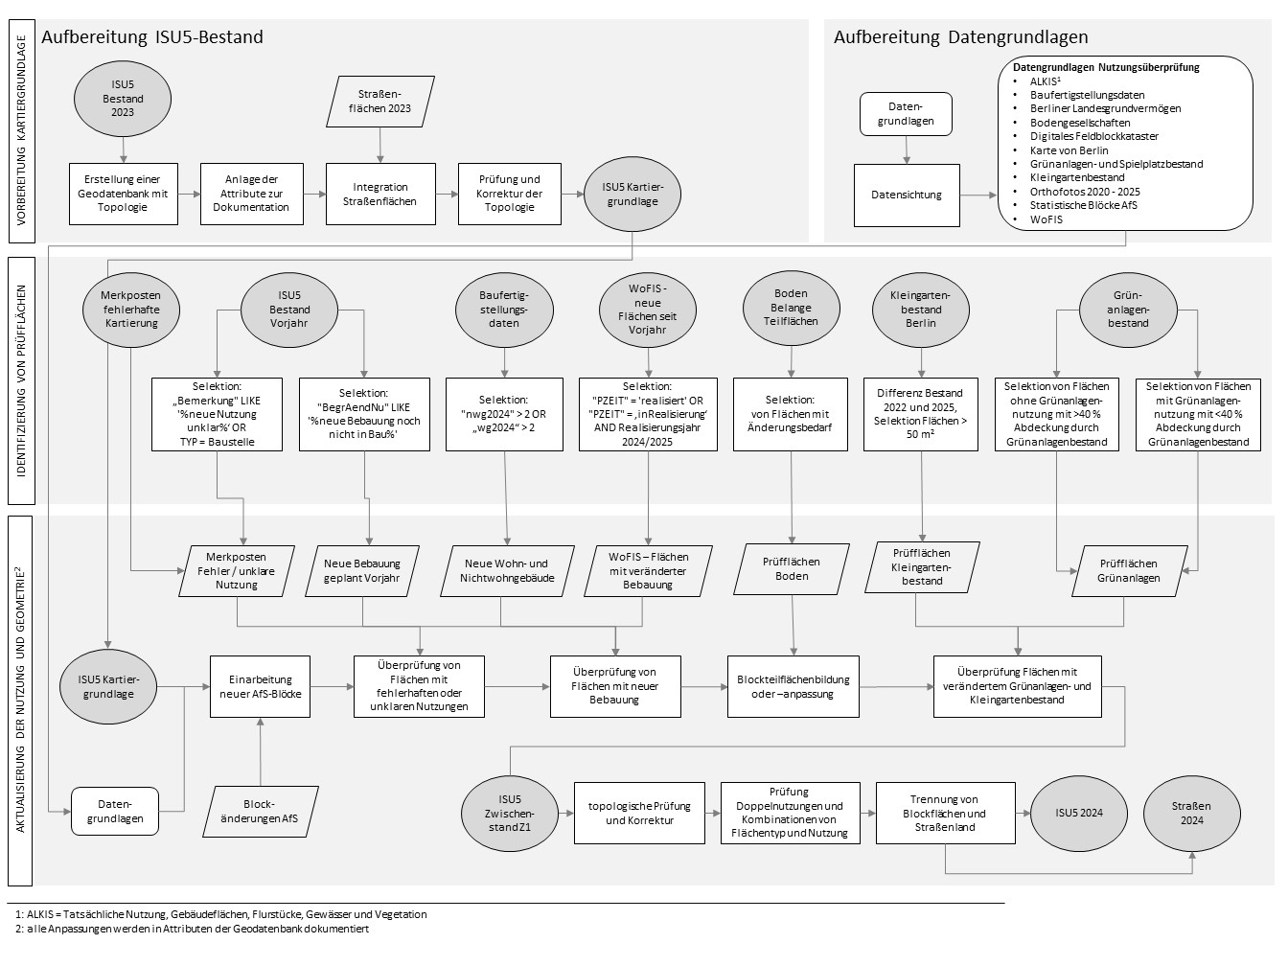
Abbildung 1: Schema der Bearbeitung zur Fortschreibung der ISU5 auf den Stand 31.12.2024
Als Grundlage für die Fortschreibung wurde die Blockkarte ISU5 (1 : 5.000, Raumbezug Umweltatlas 2021, 2022,2024) mit Stand 31.12.2021, 31.12.2022, 31.12.2021 und 31.12.2024 verwendet.
Als Informationsgrundlage zur Überprüfung der Realnutzung im Luftbild wurden Datengrundlagen zu verschiedenen Fachthemen genutzt. Im Vorfeld der Bearbeitung wurden diese Datensätze im Hinblick auf Aktualität und Verwendbarkeit geprüft. Mithilfe dieser Datensätze wurden die Prüfflächen für die Nutzungsüberprüfung durch Selektionen und Verschneidungen mit dem ISU5-Datensatz abgeleitet.
Die Arbeitsschritte zur Zusammenstellung der Prüfflächen sind im Folgenden dargestellt:
- Neue Bebauung:
  - Selektion aller Block(teil)flächen aus den Baufertigstellungsdaten, für die eine Baufertigstellung (Nicht-Wohngebäude und Wohngebäude) von mehr als 2 Gebäuden im entsprechenden Jahr erfasst wurde.
  - Selektion aller Block(teil)flächen, die von den Flächen aus dem Wohnungsbauflächen-Informationssystem mit dem Status „realisiert“ oder „in Realisierung“ und einem Realisierungsjahr „2022“, „2023“, „2024“, „2025“ oder „keine Angabe“ zu mehr als 20 % abgedeckt sind.
- Grünanlagenbestand (GRIS): Verschneidung des „Grünanlagenbestands“ mit den ISU-Block(teil)flächen, Identifizierung aller Flächen, die zu >40 % von den GRIS-Flächen abgedeckt sind, aber keine Nutzung GRZ = 100, 110, 130, 140, 150 oder 190 aufweisen. Es wurden alle Flächen von der Prüfung ausgenommen, die bereits im Zuge der vergangenen Fortschreibung hinsichtlich der Grünnutzung geprüft wurden.
- Kleingartenbestand: Verschneidung des „Kleingartenbestands“ mit den ISU-Block(teil)flächen, bei Flächen, die eine Fläche >50 m2 aufweisen.
- Merkposten: Selektion aller Block(teil)flächen, für die im Rahmen der Fortschreibung 2020 in den Dokumentationsattributen notiert wurde „neue Nutzung unklar“ oder TYP = 98 (Baustelle)„ oder „neue Bebauung noch nicht in Bau“ sowie Selektion aller weiteren seit der vergangenen Fortschreibung gesammelten Merkposten.
- Aktualisierte Bodenthemen: Die betroffenen Block(teil)flächen zur Anpassungen der Blockteilflächengrenzen aufgrund aktualisierter Bodengrenzen wurden ausgewählt.

Eine Überprüfung der Flächen mit Kleingartennutzung wurde im Rahmen der Fortschreibung 2023 nicht durchgeführt, da kein aktualisierte Datensatz zum Kleingartenbestand vorlag.
Die Geometrie der ISU5-Karte basiert auf den durch das Amt für Statistik Berlin-Brandenburg (AfS) definierten statistischen Blöcken des RBS. Die geometrische Ausprägung der Haupt- und Metablöcke der ISU5-Karte orientiert sich weitestgehend an den RBS-Blöcken. An vielen Stellen treten kleinere Abweichungen des Grenzverlaufes auf, die oft einer exakteren Nutzungsabgrenzung dienlich sind. Der 6-stellige RBS-Blockschlüssel ist in die Struktur des 16-stelligen Block- und Blockteilflächenschlüssels der ISU5 an den Stellen 4-9 integriert. Die Blöcke des RBS werden laufend durch das AfS fortgeschrieben. Insbesondere in Gebieten mit neuer oder veränderter Bebauung werden die bestehenden RBS-Blöcke angepasst oder neue Blöcke definiert.
Alle zwischen dem 01.01.und 31.12.eines Jahres durch das AfS neu definierten oder geänderten Blöcke wurden im Rahmen der Fortschreibung in die ISU5-Blockkarte eingearbeitet. Dazu wurden die Geometrien der neuen Blöcke abgegrenzt, der neue Hauptblockschlüssel übernommen sowie die Nutzungsattribute überprüft und ggf. angepasst. Neue Blöcke werden durch das AfS oft in Gebieten definiert, in denen eine Nutzungsänderung stattgefunden hat.

Alle Block(teil)flächen, für die mindestens ein Prüfgrund festgestellt wurde, wurden im Luftbild hinsichtlich einer Nutzungsänderung / Nutzungskorrektur geprüft. Im Falle eines Änderungsbedarfs, wurde die Geometrie und / oder der Schlüssel und / oder die Nutzungsattribute aktualisiert und die Änderung in den Dokumentationsattributen dokumentiert. Zur Identifizierung der Realnutzung wurden neben den Orthophotos auch die in Abb.1 beschriebenen Fachdatensätze verwendet.
Auch Straßenabschnitte wurden im Zuge der Fortschreibung überprüft und ggf. geändert. Bei Anlage eines neuen Straßenabschnittes wurde ein neuer eindeutiger Straßen-Schlüssel vergeben sowie der Straßenabschnitt mithilfe des Datensatzes „Übergeordnetes Straßennetz“ einer der beiden Kategorien „Straße des übergeordneten Straßennetzes“ oder „Sonstige Straße“ zugeordnet. Auch für die Straßenabschnitte wurden Änderungen in den Dokumentationsattributen dokumentiert.
Nach Abschluss der Fortschreibung wurden die Nutzungsattribute hinsichtlich der zulässigen Kombinationen überprüft (vgl. Gesamtdokumentation 2020, Kap. 8.1) sowie noch einmal eine topologische Prüfung durchgeführt.

Nach Prüfung der Prüfflächen wurde im Zuge der jährlichen Fortschreibung 2021 in einem separaten Arbeitsprozess die ISU-Block(teil)grenzen an die ALKIS Bezirks- und Landesgrenzen angepasst. Nach Abschluss dieses Verfahrens liegen die ISU-Block(teil)flächengrenzen exakt über den ALKIS Bezirks- und Landesgrenzen.

Kartenbeschreibung
Im Folgenden wird die Änderung dargestellt. Die Kategorien der Karten. „Reale Nutzung der bebauten Flächen“ (06.01) sowie „Grün- und Freiflächenbestand“ (06.02) sind unter Reale Nutzung der bebauten Flächen / Grün- und Freiflächenbestand 2020 ausführlich dargestellt.

Fortschreibung 2021
Im Zuge der Fortschreibung auf den Stand 31.12.2021 wurden insgesamt 35 neue RBS-Blöcke eingepflegt und 1.194 Prüfflächen hinsichtlich einer möglichen Aktualisierung der Geometrie und der Nutzungsattribute geprüft. Weiterhin wurde eine Anpassung der ISU-Block(teil)flächen an die ALKIS-Bezirks- und -Landesgrenzen durchgeführt, die zu einer geometrischen Anpassung von mehr als 2500 Block(teil)flächen geführt hat. In der folgenden Tabelle 1 sind die Änderungen der Geometrie, der Schlüssel und der Nutzungsattribute differenziert für die verschiedenen Prüfgründe dargestellt. Es ist zu beachten, dass eine Fläche aus verschiedenen Gründen geprüft worden sein kann. Ebenfalls können an einer Fläche unterschiedliche Änderungen vorgenommen worden sein, z. B. eine Anpassung der Blockteilflächengrenzen sowie eine Korrektur der Nutzungsattribute. Die Summe der Teilsummen stimmt durch diese Überschneidungen nicht mit der Gesamtsumme überein.

Fall | Anzahl Prüfflächen | Geometrie geändert | Schlüssel geändert | Nutzung geändert | Gesamt geändert | % geändert
Blockänderung RBS | 131 | 43 | 44 | 14 | 63 | 48
WoFIS, Baufertigstellung daten | 327 | 24 | 4 | 31 | 49 | 15
Bauabgang | 304 | 29 | 16 | 25 | 43 | 14
GRIS | 64 | 8 | 1 | 14 | 20 | 31
GeFIS | 188 | 21 | 2 | 21 | 37 | 20
Merkposten | 467 | 65 | 16 | 148 | 197 | 46
Zufallsfunde / alte Fehler | - | 7 | 0 | 2 | 8
Anpassung ALKIS-Grenzen | - | 2695 | 3 | 7 | 2695
Gesamt | 1226 | 2820 | 78 | 243 | 3033
Tabelle 1: Statistik der Änderungen der ISU5 im Rahmen der Fortschreibung 2021

Tabelle 2 stellt die verschiedenen geometrischen Änderungen differenziert für die unterschiedlichen Prüffälle dar. Blockgrenzen wurden insbesondere im Zuge der Einarbeitung neuer RBS-Blöcke oder in Gebieten mit neuer Bebauung, die noch einer recht hohen Dynamik unterliegen (Fälle: WoFIS/Baufertigstellung und Merkposten), angepasst. In den Gebieten mit neuer Bebauung liegen auch die neu gebildeten Straßenabschnitte. Die Kategorie „Merkposten“ weist auch die höchste Anzahl an neu gebildeten und geänderten Blockteilflächen auf. Hier wurde beispielsweise im Areal der Domäne Dahlem die Abgrenzung der Blockteilflächen sowie die Nutzungsattribute überarbeitet. Die Anpassung an die ALKIS Bezirks- und Landesgrenzen führte auf über 2.600 Flächen zu einer Anpassung der Straßen- und Blockgrenzen.

Fall | Blockgrenze geändert | TB-Bildung | Zusammenlegung TB | TB-Grenze geändert | Straße neu | Straße geändert
Blockänderung RBS | 22 | 0 | 1 | 0 | 6 | 15
WoFIS, Baufertigstellung daten | 16 | 4 | 0 | 2 | 0 | 2
Bauabgang | 13 | 13 | 0 | 1 | 2 | 0
GRIS | 6 | 1 | 0 | 1 | 0 | 0
GeFIS | 15 | 2 | 0 | 6 | 0 | 1
Merkposten | 25 | 11 | 5 | 18 | 0 | 10
Zufallsfunde / alte Fehler | 3 | 0 | 0 | 2 | 0 | 2
Anpassung ALKIS-Grenzen | 1561 | 0 | 3 | 3 | 3 | 1126
Gesamt | 1599 | 22 | 6 | 29 | 9 | 1155
Tabelle 2: Statistik der geometrischen Änderungen der ISU5 im Rahmen der Fortschreibung 2021

Die nachfolgende Karte gibt einen räumlichen Überblick über die Verteilung der Prüfungen sowie Änderungen hinsichtlich Geometrie, Schlüssel und Nutzungsattributen:

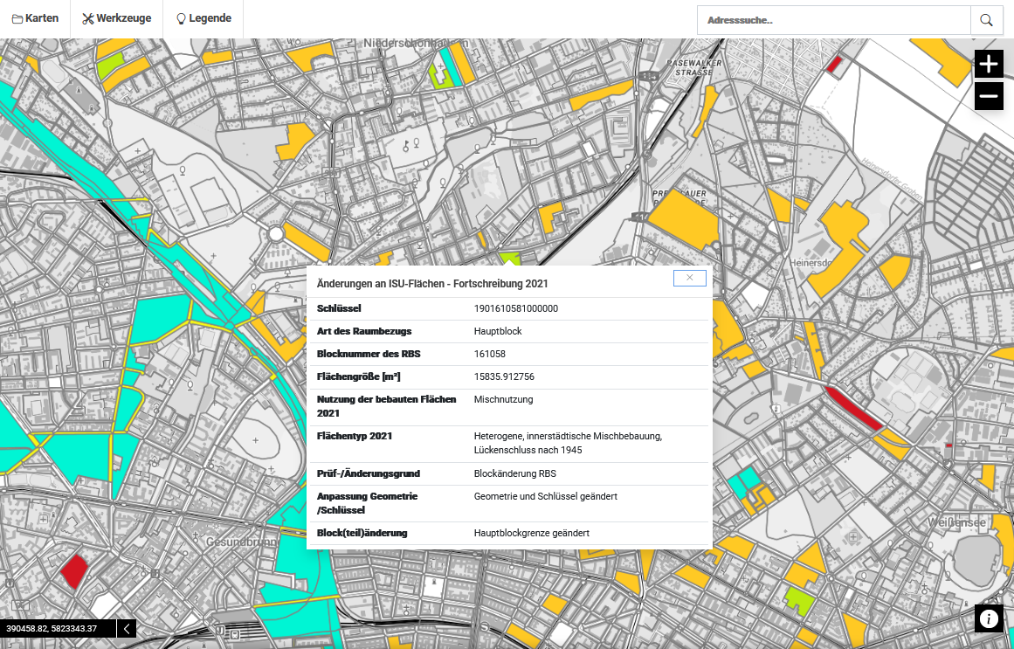
Abbildung 2: Änderungen der ISU-Block(teil)flächen Fortschreibung 2021

Auffällig ist das Gebiet des ehemaligen Flughafen Tegel, dessen Flächen nach der Stilllegung des Flughafens nun anderen Nutzungen zugeschrieben wurden. Auch das Gebiet in Gatow fällt aufgrund einer Agglomeration von Flächen die geprüft, aber nicht geändert wurden, auf. Hier handelt es sich um zahlreiche Block(teil)flächen, die im Rahmen der vergangenen Fortschreibung aufgrund neuer RBS-Blöcke aktualisiert wurden und daher im Zuge der Fortschreibung 2021 nicht mehr angepasst werden mussten.
Areale mit größeren baulichen Veränderungen sind beispielsweise die Europacity nördlich des Hauptbahnhofs, der Technologiepark Adlershof, ein ehemaliges Gewerbegebiet am Blockdammweg und ein Areal an der Wendenschloßstraße in Köpenick.
Auffällig ist zunächst die Veränderung im Flächentyp „Flughafen“ (TYP = 93). Dieser Flächentyp ist seit der Stilllegung des ehemaligen Flughafen Tegel nicht mehr in Berlin vorhanden (Abnahme um 444 ha). Mit der Umkartierung der entsprechenden Flächen kann die Änderung in drei anderen Kategorien erklärt werden. Die Grünflächen auf dem ehemaligen Flughafengelände wurden nun als Brachfläche (TYP = 57, Anstieg um 229 ha) kartiert. Den ehemaligen Rollbahnen wurde der TYP 94 „Sonstige Verkehrsfläche“ zugewiesen (Anstieg um 105 ha). Die bebauten Flächen im Norden des ehemaligen Flughafengeländes werden als Hubschrauberlandeplatz der Bundesregierung genutzt und wurden dem TYP 41 „Sicherheit und Ordnung“ zugewiesen (Anstieg um 30 ha).
Weitere Änderungen stehen im Zusammenhang mit neuer Bebauung. So haben die Flächentypen „Geschosswohnungsbau der 1990er Jahre und jünger“ (TYP = 73) und „Verdichtung im Einzelhausgebiet“ (TYP = 25) um 28 ha bzw. 26 ha zugenommen.
Die Abnahme des Flächentyps 44 „Hochschule und Forschung“ ist auf eine Korrektur der Nutzungsattribute im Areal der Domäne Dahlem zurückzuführen. Das gesamte Gelände ist Teil einer Stiftung, die vom Land Berlin und dem Förderverein gegründet wurde und wird als eine Art Freilichtmuseum genutzt. Die bisher angegebene Nutzung als Wissenschaftsstandort tritt daher nur auf einen kleineren südöstlich gelegenen Teil zu und wurde im übrigen Gebiet zum Flächentyp 45 „Kultur“ geändert.

Fortschreibung 2022
Im Zuge der Fortschreibung auf den Stand 31.12.2022 wurden insgesamt 33 neue RBS-Blöcke eingepflegt und 767 Prüfflächen hinsichtlich einer möglichen Aktualisierung der Geometrie und der Nutzungsattribute geprüft. In der folgenden Tabelle 3 sind die Änderungen der Geometrie, der Schlüssel und der Nutzungsattribute differenziert für die verschiedenen Prüfgründe dargestellt. Es ist zu beachten, dass eine Fläche aus verschiedenen Gründen geprüft worden sein kann. Ebenfalls können an einer Fläche unterschiedliche Änderungen vorgenommen worden sein, z. B. eine Anpassung der Blockteilflächengrenzen sowie eine Korrektur der Nutzungsattribute. Die Summe der Teilsummen stimmt durch diese Überschneidungen nicht mit der Gesamtsumme überein.

Fall | Anzahl Prüfflächen | Geometrie geändert | Schlüssel geändert | Nutzung geändert | Gesamt geändert | % geändert
Blockänderung RBS | 129 | 86 | 98 | 44 | 122 | 95
WoFIS, Baufertigstellung daten | 441 | 77 | 42 | 88 | 132 | 30
GRIS | 99 | 13 | 5 | 21 | 31 | 31
Merkposten | 199 | 45 | 20 | 65 | 84 | 42
Zufallsfunde / alte Fehler | - | 12 | 7 | - | 18
Gesamt | 797 | 176 | 125 | 162 | 314
Tabelle 3: Statistik der Änderungen der ISU5 im Rahmen der Fortschreibung 2022

Tabelle 4 stellt die verschiedenen geometrischen Änderungen differenziert für die unterschiedlichen Prüffälle dar. Blockgrenzen wurden insbesondere im Zuge der Einarbeitung neuer RBS-Blöcke oder in Gebieten mit neuer Bebauung, die noch einer recht hohen Dynamik unterliegen (Fälle: WoFIS/Baufertigstellung und Merkposten), angepasst. Blockteilflächengrenzen werden ebenfalls zur Abgrenzung neu bebauter Flächen geändert oder neu gebildet. In den Gebieten mit neuer Bebauung liegen auch die neu gebildeten Straßenabschnitte.

Fall | Blockgrenze geändert | TB-Bildung | Zusammenlegung TB | TB-Grenze geändert | Straße neu | Straße geändert
Blockänderung RBS | 37 | 4 | 0 | 1 | 30 | 18
WoFIS, Baufertigstellung daten | 25 | 8 | 1 | 20 | 14 | 9
GRIS | 4 | 5 | 0 | 4 | 0 | 0
Merkposten | 11 | 8 | 1 | 13 | 7 | 5
Zufallsfunde / alte Fehler | 5 | 0 | 0 | 0 | 1 | 6
Gesamt | 61 | 24 | 1 | 32 | 31 | 35
Tabelle 4: Statistik der geometrischen Änderungen der ISU5 im Rahmen der Fortschreibung 2022

Die nachfolgende Karte gibt einen räumlichen Überblick über die Verteilung der Prüfungen sowie Änderungen hinsichtlich Geometrie, Schlüssel und Nutzungsattributen:

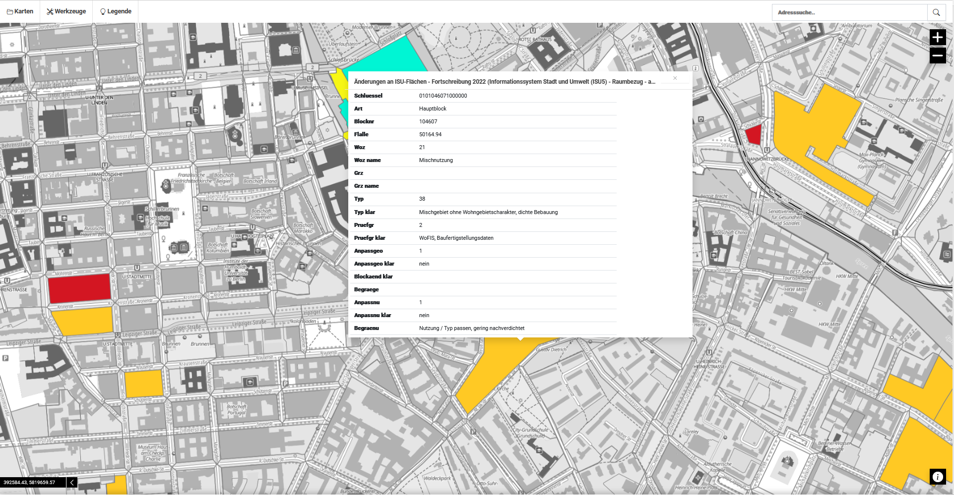
Abbildung 3: Änderungen der ISU-Block(teil)flächen Fortschreibung 2022

Die größten Änderungen stehen im Zusammenhang mit neuer Bebauung. So hat der Flächentyp „Geschosswohnungsbau der 1990er Jahre und jünger“ (TYP = 73) um 96 ha zugenommen, während die Flächentypen „Baustelle“ (TYP = 98), „Brachfläche“ (TYP = 57) und „Gewerbe- und Industriegebiet, großflächiger Einzelhandel, gering Bebauung“ (TYP = 30), auf denen die neue Bebauung zum großen Teil entstand, um 25 - 40 ha abgenommen haben.
Weitere Änderungen stehen in Zusammenhang mit der Prüfung von Merkposten zu Flächen mit einem hohen Anteil von Wohnbebauung, die jedoch bislang keine Wohnnutzung aufwiesen. Hier wurde auf einigen Flächen beispielsweise der Flächentyp „Kerngebiet“ (Abnahme von 23 ha) zu den Flächentypen „Heterogene innerstädtische Mischbebauung“ (TYP = 8) oder "Großsiedlung und Punkthochhäuser“ (TYP = 9) geändert.

Fortschreibung 2023
Im Zuge der Fortschreibung auf den Stand 31.12.2023 wurden insgesamt 135 in den Jahren 2023 und 2024 geänderte RBS-Blöcke überprüft und 1.137 Prüfflächen hinsichtlich einer möglichen Aktualisierung der Geometrie und der Nutzungsattribute kontrolliert. In der folgenden Tabelle 5 sind die Änderungen der Geometrie, der Schlüssel und der Nutzungsattribute differenziert für die verschiedenen Prüfgründe dargestellt. Es ist zu beachten, dass eine Fläche aus verschiedenen Gründen geprüft worden sein kann. Ebenfalls können an einer Fläche unterschiedliche Änderungen vorgenommen worden sein, z. B. eine Anpassung der Blockteilflächengrenzen sowie eine Korrektur der Nutzungsattribute. Die Summe der Teilsummen stimmt durch diese Überschneidungen nicht mit der Gesamtsumme überein.

Fall | Anzahl Prüfflächen | Geometrie geändert | Schlüssel geändert | Nutzung geändert | Gesamt geändert | % geändert
Blockänderung RBS | 435 | 254 | 76 | 26 | 278 | 64
WoFIS, Baufertigstellung daten | 349 | 45 | 11 | 18 | 56 | 16
GRIS | 317 | 69 | 1 | 5 | 73 | 23
Merkposten | 72 | 8 | 3 | 12 | 16 | 22
Zufallsfunde / alte Fehler | - | 26 | 1 | 5 | 30
Gesamt | 1.137 | 375 | 82 | 57 | 421 | 37
Tabelle 5: Statistik der Änderungen der ISU5 im Rahmen der Fortschreibung 2023

Tabelle 6 stellt die verschiedenen geometrischen Änderungen differenziert für die unterschiedlichen Prüffälle dar. Blockgrenzen wurden insbesondere im Zuge der Einarbeitung neuer RBS-Blöcke oder in Gebieten mit neuer Bebauung, die noch einer recht hohen Dynamik unterliegen (Fälle: WoFIS/Baufertigstellung und Merkposten), angepasst. Blockteilflächengrenzen werden ebenfalls zur Abgrenzung neu bebauter Flächen geändert oder neu gebildet. In den Gebieten mit neuer Bebauung liegen auch die neu gebildeten oder geänderten Straßenabschnitte.

Fall | Blockgrenze geändert | TB-Bildung | Zusammenlegung TB | TB-Grenze geändert | Straße neu | Straße geändert
Blockänderung RBS | 145 | 4 | 3 | 16 | 12 | 86
WoFIS, Baufertigstellung daten | 20 | 2 | 1 | 11 | 3 | 9
GRIS | 27 | 1 | 4 | 3 | 0 | 36
Merkposten | 4 | 1 | 0 | 3 | 0 | 0
Zufallsfunde / alte Fehler | 17 | 1 | 0 | 0 | 0 | 8
Gesamt | 237 | 9 | 8 | 33 | 12 | 91
Tabelle 6: Statistik der geometrischen Änderungen der ISU5 im Rahmen der Fortschreibung 2023

Die nachfolgende Karte gibt einen räumlichen Überblick über die Verteilung der Prüfungen sowie Änderungen hinsichtlich Geometrie, Schlüssel und Nutzungsattributen:

Abbildung 4: Änderungen der ISU-Block(teil)flächen Fortschreibung 2023
Neue Blöcke werden durch das AfS insbesondere in Gebieten definiert, die durch Bebauungsvorgänge stark um- bzw. neustrukturiert werden. In diesen Gebieten entstehen meist auf Brachflächen neue Bau-blöcke und neue Straßen, die die betreffenden Areale kleinräumig differenzierter strukturieren. Entspre-chend umstrukturierte Gebiete sind beispielsweise die Blöcke um die Bauprojekte „Wasserstadt Berlin Oberhavel“ in Spandau, Quartier „Wohnwerk“ in Treptow-Köpenick am Spreeufer, „Cité Foch“ in Reini-ckendorf oder „Urbane Mitte“ am Gleisdreieck.„Buckower Feld“ (Buckow), „Stadtgut Hellersdorf“ (Hel-lersdorf), „Metropolitan Park“ (Staaken) oder „Halske Sonnengärten“ (Siemensstadt). Durch die be-schriebene Neudefinition in umstrukturierten Gebieten wurden 76 Blockteilflächen sowohl hinsichtlich der Geometrie als auch des Schlüssels geändert (vgl. Tabelle 5). Bei 179 Blockflächen wurden nur An-passungen der bestehenden Außengrenze vorgenommen, die durch eine Änderung der Geometrie bei Beibehaltung des bestehenden Schlüssels umgesetzt werden konnte. Für die übrigen 157 Blöcke konn-te kein Änderungsbedarf festgestellt werden.
Insgesamt führte nur auf ca. 5 % (18 Flächen) der Prüfflächen die neue Bebauung zu einer Änderung der Nutzungsattribute. Hier wechselte die Nutzung meist von „Baustelle“, „Brachfläche“ oder „Gewerbefläche“ zu einer Wohnnutzung. Der geringe Prozentanteil der Flächen, deren Nutzung durch neue Bebauung geändert wurde, ist darauf zurückzuführen, dass auf den entsprechenden Flächen der Flächentyp bereits stimmte, auch wenn im Laufe des vergangenen Jahres eine weitere Nachverdichtung stattfand (z. B. Einfamilienhaus in einem Einfamilienhausgebiet ergänzt) oder die neue Bebauung fertiggestellt wurde. Dies traf auf 63 Flächen zu.
Die größten Flächenverschiebungen stehen in Zusammenhang mit der Überprüfung des Grünanlagenbestandes. So sind im Landschaftspark Wartenberger Feldmark auf Brachflächen (Flächentyp 57: -51 ha) durch Aufforstung und Sukzession Forstflächen entstanden (Flächentyp 55: +35 ha).
Ein Teil der Brachflächen wurde jedoch ebenso wie einige Gewerbeflächen (Flächentyp 30: -26 ha) überwiegend mit mehrgeschossigen Häusern (Flächentyp 73: +5 ha) bebaut.

Fortschreibung 2024
Im Zuge der Fortschreibung auf den Stand 31.12.2024 wurden insgesamt 36 in den Jahren 2024 und 2025 geänderte RBS-Blöcke überprüft und 1.247 Prüfflächen hinsichtlich einer möglichen Aktualisierung der Geometrie und der Nutzungsattribute kontrolliert. In der folgenden Tabelle 7 sind die Änderungen der Geometrie, der Schlüssel und der Nutzungsattribute differenziert für die verschiedenen Prüfgründe dargestellt. Es ist zu beachten, dass eine Fläche aus verschiedenen Gründen geprüft worden sein kann. Ebenfalls können an einer Fläche unterschiedliche Änderungen vorgenommen worden sein, z. B. eine Anpassung der Blockteilflächengrenzen sowie eine Korrektur der Nutzungsattribute. Die Summe der Teilsummen stimmt durch diese Überschneidungen nicht mit der Gesamtsumme überein. Für die vorliegende Fortschreibung lagen keine Prüfflächen zu den Themen Gewerbeflächen-Informationssystem und Bauabgangsdaten vor.

Fall | Anzahl Prüfflächen | Geometrie geändert | Schlüssel geändert | Nutzung geändert | Gesamt geändert | % geändert
Blockänderung RBS | 50 | 29 | 38 | 6 | 50 | 100
WoFIS, Baufertigstellung daten | 234 | 12 | 1 | 24 | 35 | 15
Boden | 552 | 552 | 203 | 9 | 552 | 100
GRIS | 382 | 10 | - | 60 | 69 | 18
Merkposten | 35 | 13 | 5 | 10 | 22 | 63
Zufallsfunde / alte Fehler | 8 | 6 | 1 | 2 | 8
Gesamt | 1.247 | 617 | 242 | 108 | 725 | 58
Tabelle 7: Statistik der geometrischen Änderungen der ISU5 im Rahmen der Fortschreibung 2024
Tabelle 8 stellt die verschiedenen geometrischen Änderungen differenziert für die unterschiedlichen Prüffälle dar. Blockgrenzen wurden insbesondere im Zuge der Einarbeitung neuer RBS-Blöcke oder in Gebieten mit neuer Bebauung, die noch einer recht hohen Dynamik unterliegen (Fälle: WoFIS/Baufertigstellung und Merkposten), angepasst. Blockteilflächengrenzen wurden ebenfalls zur Abgrenzung neu bebauter Flächen oder aufgrund der Anpassung an aktualisierte Bodengrenzen geändert oder neu gebildet. In den Gebieten mit neuer Bebauung liegen auch die neu gebildeten oder geänderte Straßenabschnitte.

Fall | Blockgrenze geändert | TB-Bildung | Zusammenlegung TB | TB-Grenze geändert | Straße neu | Straße geändert
Blockänderung RBS | 18 | - | 1 | - | 2 | 6
WoFIS, Baufertigstellung daten | - | - | 3 | 9 | - | -
Boden | 5 | 200 | 14 | 339 | - | 1
GRIS | 1 | - | - | 9 | - | -
Merkposten | 6 | - | - | 4 | - | 4
Zufallsfunde / alte Fehler | 4 | - | - | - | - | 2
Gesamt | 31 | 200 | 18 | 356 | 2 | 13
Tabelle 8: Statistik der geometrischen Änderungen der ISU5 im Rahmen der Fortschreibung 2024
Die nachfolgende Karte gibt einen räumlichen Überblick über die Verteilung der Prüfungen sowie Änderungen hinsichtlich Geometrie, Schlüssel und Nutzungsattributen:
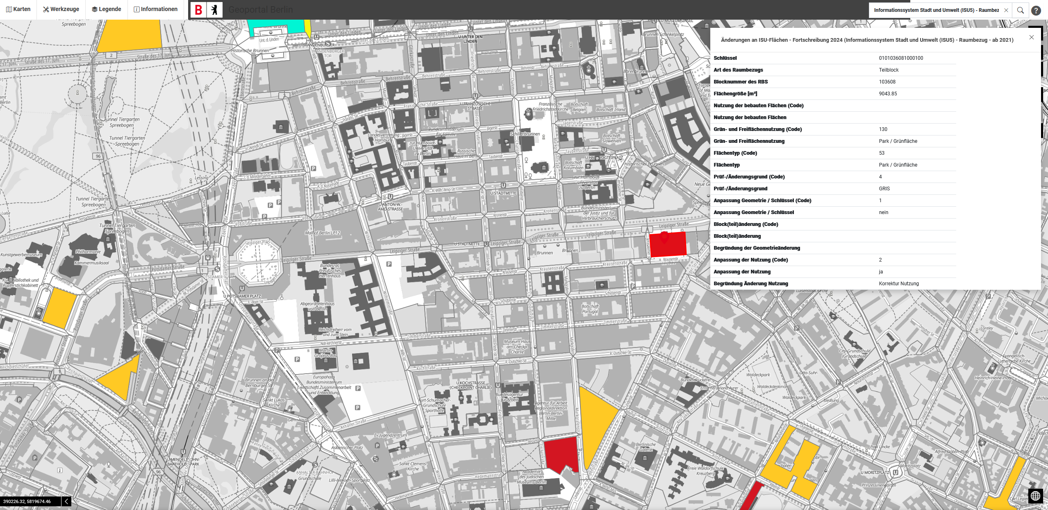
Abbildung 5: Änderungen der ISU-Block(teil)flächen Fortschreibung 2024
Im Zuge der Fortschreibung der ISU5 UA auf den Stand 31.12.2024 wurden 725 Flächen entweder hinsichtlich der Geometrie, des Block(teil)flächenschlüssels oder der Nutzungsattribute angepasst.
Die meisten Änderungen zur Nachführung von neuen RBS-Blöcke wurden an Block(teil)flächen vorgenommen, die im Zuge der Erweiterung der Stadtautobahn A100 zwischen Grenzallee und Puschkinallee aktualisiert werden mussten. Dabei handelt es sich sowohl um geometrische Änderungen, die durch den neuen Straßenverlauf entstanden als auch um Nutzungsänderungen aufgrund der Baustellensituation. In anderen Fällen wurden, wie zum Beispiel rund um das Rechenzentrum Mahlsdorf oder an der Möllendorfstraße in Berlin Lichtenberg, die Grenzen der RBS-Blöcke besser auf die bestehenden Nutzungen angepasst und es kam aus diesem Grund zu Änderungen der Blockaußengrenzen. In Bebauungsgebieten entstehen meist auf Brachflächen neue Baublöcke und neue Straßen, die die betreffenden Areale kleinräumig differenzierter strukturieren. Ein entsprechend umstrukturiertes Gebiet war in der vorliegenden Fortschreibung der Zwieseler Hof in Berlin Karlshorst. Durch die beschriebenen Anpassungsbedarfe wurden 21 Block(teil)flächen hinsichtlich des Schlüssels angepasst, 13 Flächen nur geometrisch und 19 Flächen sowohl hinsichtlich der Geometrie und des Schlüssels.
Insgesamt führte nur auf ca. 9 % (22 Flächen) der Prüfflächen die neue Bebauung zu einer Änderung der Nutzungsattribute. Hier wechselte die Nutzung meist von „Baustelle“, „Brachfläche“ oder „Gewerbefläche“ zu einer Wohnnutzung. Der geringe Prozentanteil der Flächen, deren Nutzung durch neue Bebauung ge-ändert wurde, ist darauf zurückzuführen, dass auf den entsprechenden Flächen der Flächentyp bereits stimmte, auch wenn im Laufe des vergangenen Jahres eine weitere Nachverdichtung stattfand (z. B. Einfa-milienhaus in einem Einfamilienhausgebiet ergänzt) oder die neue Bebauung fertiggestellt wurde. Dies traf auf 41 Flächen zu.
Die Nutzungsattribute wurden in 60 Fällen aufgrund der Prüfflächen des Grünanlagen- bzw.- Kleingartenbestands angepasst.
Im Rahmen der vorliegenden Fortschreibung wurden Blockteilflächengrenzen aufgrund von aktualisierten Datensätzen der Bodengesellschaften geändert oder neu gebildet. Dabei handelte es sich um die Anpassung aufgrund der folgenden Bodenthemen: Rieselfelder (117 Flächen), Dünen (344 Flächen), Moore (69 Flächen) und Bodenneubewertung (27 Flächen). 5 Flächen wurden dabei sowohl aufgrund von Dünen- als auch Moorgrenzen angepasst.
Anpassungen aufgrund des Themas „Dünen“ wurden insbesondere in den Forstgebieten in Köpenick und Reinickendorf vorgenommen. Block(teil)flächen, die aufgrund von Moorgrenzen angepasst wurden, lagen verstreuter, z. B. im Bucher Forst, Tegeler Fließ und auch im Forst Köpenick. Ein weiteres Bodenthema, das zu Anpassungen führte, sind ehemalige Rieselfelder. Diese liegen fast ausschließlich im Norden von Berlin in den Bezirken Pankow, Lichtenberg, Marzahn-Hellersdorf und Reinickendorf. Schließlich wurden noch einige Flächen aufgrund von Bodenneubewertungen in der Wuhlheide und der Köllnischen Heide geändert.
Die größten Flächenverschiebungen stehen in Zusammenhang mit neuen Bebauungen. So verzeichnet der Flächentyp 73 (Geschosswohnungsbau der 1990er Jahre und jünger) ein Plus von 34 ha und der Flächentyp 31 (Gewerbe- und Industriegebiet, großflächiger Einzelhandel, dichte Bebauung) von 39 ha. Die neue Bebauung entstand auf Brachflächen (Flächentyp 57: - 4 ha oder Gewerbeflächen mit geringer Bebauungsdichte (Flächentyp 30: - 63 ha). Die Bildung von Block(teil)flächen aufgrund angepasster Bodengrenzen zeigt sich in der gestiegenen Zahl von Waldflächen (Flächentyp 55: + 147 ha) bei etwa gleichbleibender Flächengröße.

Literatur
[1] AfS (Amt für Statistik Berlin-Brandenburg) (Hrsg.) (2021):
Das Regionale Bezugssystem (RBS).
Internet:
https://www.statistik-berlin-brandenburg.de/raumbezuege
(Zugriff: 18.12.2022)
[2] SenSW (Senatsverwaltung für Stadtentwicklung und Wohnen Berlin) (Hrsg.) (2020a):
Daten des Informationssystems Stadt und Umwelt– Raumbezug ISU5, Stand 31.12.2020, Berlin.
Internet:
https://fbinter.stadt-berlin.de/fb_daten/beschreibung/umweltatlas/_Daten_des_ISU2020.pdf
(Zugriff am: 23.12.2022)
[3] SenSW (Senatsverwaltung für Stadtentwicklung und Wohnen Berlin) (2021):
Flächennutzung und Stadtstruktur – Dokumentation der Kartiereinheiten und Aktualisierung des Datenbestandes 2020.
Internet:
https://fbinter.stadt-berlin.de/fb_daten/umweltatlas/text/nutzungen_stadtstruktur_2020.pdf.
(Zugriff: 23.12.2022)
[4] AfS (Amt für Statistik Berlin-Brandenburg) (Hrsg.) (2025):
Das Regionale Bezugssystem (RBS). Internet: https://www.statistik-berlin-brandenburg.de/raumbezuege (Zugriff: 13.01.2025)

Karten
[4] SenSW (Senatsverwaltung für Stadtentwicklung und Wohnen Berlin) (Hrsg.) (2012):
Geoportal Berlin / Detailnetz Berlin
Internet:
https://fbinter.stadt-berlin.de/fb/index.jsp?loginkey=showMap&mapId=k_vms_detailnetz_wms_spatial@senstadt
(Zugriff: 23.12.2022)
[5] SenSW (Senatsverwaltung für Stadtentwicklung und Wohnen Berlin) (Hrsg.) (2020a):
Daten des Informationssystems Stadt und Umwelt– Raumbezug ISU5, Stand 31.12.2020, Berlin.
Internet:
https://fbinter.stadt-berlin.de/fb_daten/beschreibung/umweltatlas/_Daten_des_ISU2020.pdf
(Zugriff am: 23.12.2022)
[6] SenSW (Senatsverwaltung für Stadtentwicklung und Wohnen Berlin) (Hrsg.) (2020b):
Digitale farbige True-Orthophotos 2020 (TrueDOP2020RGB) - Sommerbefliegung.
Internet:
https://fbinter.stadt-berlin.de/fb/index.jsp?loginkey=showMap&mapId=k_luftbild2020_true_rgb@senstadt
(Zugriff am: 23.12.2022)
[7] SenSW (Senatsverwaltung für Stadtentwicklung und Wohnen Berlin) (2021):
Flächennutzung und Stadtstruktur – Dokumentation der Kartiereinheiten und Aktualisierung des Datenbestandes 2020.
Internet:
https://fbinter.stadt-berlin.de/fb_daten/umweltatlas/text/nutzungen_stadtstruktur_2020.pdf.
(Zugriff: 23.12.2022)
[8] SenSBW (Senatsverwaltung für Stadtentwicklung, Bauen und Wohnen Berlin) (Hrsg.) (2022a):
Geoportal Berlin / Übergeordnetes Straßennetz Bestand
Internet:
https://fbinter.stadt-berlin.de/fb/index.jsp?loginkey=showMap&mapId=verkehr_strnetz@senstadt
(Zugriff: 23.12.2022)
[9] SenSBW (Senatsverwaltung für Stadtentwicklung und Wohnen Berlin) (Hrsg.) (2022b):
Liegenschaftskataster Amtliches Liegenschaftskatasterinformationssystem (ALKIS), Stand 04.11.2022.
Internet:
https://fbinter.stadt-berlin.de/fb/index.jsp?loginkey=showMap&mapId=wmsk_alkis@senstadt
(Zugriff: 23.12.2022)
[10] SenSBW (Senatsverwaltung für Stadtentwicklung und Wohnen Berlin) (Hrsg.) (2022c):
Digitale farbige True-Orthophotos 2020 (TrueDOP2020RGB) - Sommerbefliegung.
Internet:
https://fbinter.stadt-berlin.de/fb/index.jsp?loginkey=zoomStart&mapId=k_luftbild2022_true_rgbi@senstadt
(Zugriff am: 23.12.2022)
[11] SenSBW (Senatsverwaltung für Stadtentwicklung und Wohnen Berlin) (Hrsg.) (2023):
Digitale farbige True-Orthophotos 2023 (DOP20RGB).
Internet:
https://fbinter.stadt-berlin.de/fb/index.jsp?loginkey=zoomStart&mapId=k_luftbild2023_true_rgbi@senstadt
(Zugriff am: 02.11.2023)
[12] SenStadt (Senatsverwaltung für Stadtentwicklung und Wohnen Berlin) (Hrsg.) (2024a):
Liegenschaftskataster Amtliches Liegenschaftskatasterinformationssystem (ALKIS), Stand 03.2024.
Internet:
https://gdi.berlin.de/geonetwork/srv/ger/catalog.search#/metadata/78d98821-42e2-3c82-a0f7-1baad959b74e (Zugriff: 06.12.2024)
[13] SenStadt (Senatsverwaltung für Stadtentwicklung und Wohnen Berlin) (Hrsg.) (2024b):
Digitale farbige True-Orthophotos 2024 (DOP20RGBI).
Internet:
https://gdi.berlin.de/geonetwork/srv/ger/catalog.search;jsessionid=7F2B034CF7E7697A5F3AD5728C23E7F2?node=srv#/metadata/aff8a8a5-2b48-44e8-949b-ea5f7d382a4f (Zugriff: 13.01.2025)
[14] SenStadt (Senatsverwaltung für Stadtentwicklung und Wohnen Berlin) (Hrsg.) (2024c):
Geoportal Berlin / Grünanlagenbestand Berlin (einschließlich der öffentlichen Spielplätze), Stand 02/2024.
Internet:
https://gdi.berlin.de/geonetwork/srv/ger/catalog.search#/metadata/1a1d627a-66c5-31db-b8dd-f02bc5a0fd0d (Zugriff: 06.12.2024)
[15] SenStadt (Senatsverwaltung für Stadtentwicklung und Wohnen Berlin) (Hrsg.) (2024d):
Geoportal Berlin / Darstellungsdienst - Karte von Berlin 1:5000 (K5), Stand 01/2024.
Internet:
https://gdi.berlin.de/geonetwork/srv/ger/catalog.search#/metadata/ed9d0b87-ab8b-3db0-9bf3-7f9218cc004a (Zugriff: 06.12.2024)
[16] SenStadt (Senatsverwaltung für Stadtentwicklung, Bauen und Wohnen Berlin) (Hrsg.) (2025a):
Liegenschaftskataster Amtliches Liegenschaftskatasterinformationssystem (ALKIS), Stand 10.2025. Internet:
https://gdi.berlin.de/geonetwork/srv/ger/catalog.search#/metadata/78d98821-42e2-3c82-a0f7-1baad959b74e (Zugriff: 17.11.2025)

[17] SenStadt (Senatsverwaltung für Stadtentwicklung, Bauen und Wohnen Berlin) (Hrsg.) (2025b):
Digitale farbige Orthophotos 2025 (DOP20RGBI).
Internet:
https://gdi.berlin.de/geonetwork/srv/ger/catalog.search;jsessionid=7F2B034CF7E7697A5F3AD5728C23E7F2?node=srv#/metadata/6529de5a-ca53-3eee-9d0d-aaae376ad483 (Zugriff: 17.11.2025)

[18] SenStadt (Senatsverwaltung für Stadtentwicklung, Bauen und Wohnen Berlin) (Hrsg.) (2025c):
Geoportal Berlin / Grünanlagenbestand Berlin (einschließlich der öffentlichen Spielplätze), Stand 02/2025.
Internet:
https://gdi.berlin.de/geonetwork/srv/ger/catalog.search#/metadata/1a1d627a-66c5-31db-b8dd-f02bc5a0fd0d (Zugriff: 17.11.2025)

[19] SenStadt (Senatsverwaltung für Stadtentwicklung, Bauen und Wohnen Berlin) (Hrsg.) (2025d):
Geoportal Berlin / Darstellungsdienst - Karte von Berlin 1:5000 (K5), Stand 01/2025.
Internet:
https://gdi.berlin.de/geonetwork/srv/ger/catalog.search#/metadata/ed9d0b87-ab8b-3db0-9bf3-7f9218cc004a (Zugriff: 17.11.2025)

[20] SenStadt (Senatsverwaltung für Stadtentwicklung, Bauen und Wohnen Berlin) (Hrsg.) (2025e):
Geoportal Berlin / Darstellungsdienst - Kleingartenbestand Berlin, Stand 02/2025.
Internet:
https://gdi.berlin.de/geonetwork/srv/ger/catalog.search#/metadata/350d69ef-997a-317e-8df3-28d852b409d5 (Zugriff: 17.11.2025)

[21] SenStadt (Senatsverwaltung für Stadtentwicklung, Bauen und Wohnen Berlin) (Hrsg.) (2025f):
Geoportal Berlin / Detailnetz Berlin.
Internet:
https://gdi.berlin.de/geonetwork/srv/ger/catalog.search#/metadata/4f2045ef-4ba1-3925-841f-7b27359b9232 (Zugriff: 27.11.2025)

